作 者 推 荐

科幻小说作家
谢尔盖·卢基亚年科（Sergey Lukianenko）

作者简介：

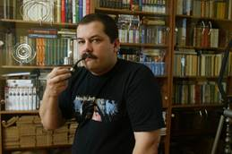
谢尔盖·卢基亚年科（Sergey Lukianenko）1968年出生于哈萨克斯坦，在学习成为一名医生的同时开始写科幻小说。谢尔盖现在是一位获奖作家，写了50多本书，包括畅销的《守夜人》系列（Nightwatch series），这些书已被翻译成20多种语言。《守夜人》（The Night Watch）和《守日人》（The Day Watch）都曾被改编成电影，并在俄罗斯电影市场获得巨大成功。
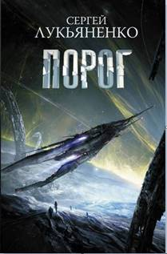
中文书名：《阈值》
英文书名：POROG (THRESHOLD)
作 者：Sergey Lukianenko
出 版 社：AST
代理公司：ANA London/ANA/Claire Qiao
出版时间：2019年
代理地区：中国大陆、台湾
页 数：358页
审读资料：电子稿
类 型：科幻

内容简介：

六个银河系文明。

五个死亡星球。

四个来自不同世界的科学家。

三个星系。

两艘宇宙飞船。

还有一场笼罩整个宇宙的灾难。

“充满希望，强烈推荐。”
——Goodreads
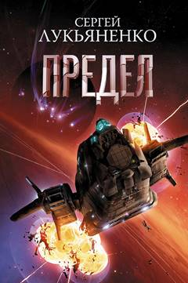
中文书名：《局限》
英文书名：PREDEL (LIMIT)
作 者：Sergey Lukianenko
出 版 社：AST
代理公司：ANA London/ANA/Claire Qiao
出版时间：2020年5月
代理地区：中国大陆、台湾
页 数：347页
审读资料：电子稿
类 型：科幻

内容简介：

在逃离另一个宇宙后，研究飞船Twain试图阻止一个有人居住的星球的毁灭。但风险比以往任何时候都高。所有可居住的世界都处于危险之中，最危险的是神秘的鲁克斯文明。

谢谢您的阅读！
请将反馈信息发至： 乔明睿（Claire）
安德鲁﹒纳伯格联合国际有限公司北京代表处
北京市海淀区中关村大街甲59号中国人民大学文化大厦1705室, 邮编：100872
电话：010-82449026
传真：010-82504200
手机：15804055576
Email: Claire@nurnberg.com.cn
网址：www.nurnberg.com.cn
微博：http://weibo.com/nurnberg
豆瓣小站：http://site.douban.com/110577/
微信订阅号：ANABJ2002

